VY_32_INOVACE_012_VYBAVENÍ JÍZDNÍHO KOLA_JANA GAWRONOVÁ

Anotace | Pracovní list je určen k procvičení vědomostí žáků  o správném vybavení jízdního kola a jeho údržbě.
Autor | Jana Gawronová, Mgr.
Sada DUM | Člověk a jeho svět
Předmět | Člověk a jeho zdraví
Očekávaný výstup | Uplatňovat základní pravidla silničního provozu pro cyklisty
Klíčová slova | Bezpečné chování v silničním provozu, jízdní kolo
Druh učebního materiálu | PL
Cílová skupina | Žák základní školy praktické
Stupeň a typ vzdělávání | Základní vzdělávání – I. stupeň, 5. ročník
Ověřeno | Datum: 27. 3. 2012 třída: V. A, pracoviště: ZŠ Karviná, ul. Komenského 614
Zdroj | http://office.microsoft.com/cs-cz/ - klipart  ROLETCHEK Ralf. Wikipedia, otevřená encyklopedie[online], 16.10. 2005, 11:39[cit.2012/03/25] Soubor:Fahrradlampe-led.jpg  Dostupné z: http://cs.wikipedia.org/wiki/Soubor:Fahrradlampe-led.jpg

Rada na začátek: Před první jarní vyjížďkou si zkontroluj, zda máš správně vybavené jízdní kolo. S údržbou a drobnými opravami kola ti pomohou rodiče nebo odborníci v servisu.

- Nakresli šipku, kde na kole najdeš:

přední brzda
rám
sedlo
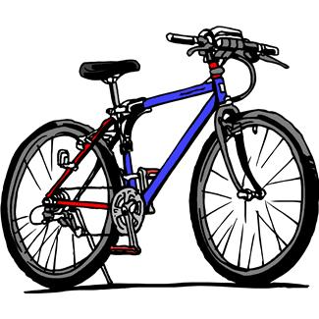
plášť
plášť
paprsky kola
pedály
stojan
řetěz
zadní odrazka
řídítka
zadní brzda brzda

Nápověda: Plášť na jízdním kole je podobný jako pneumatika na kole auta.
- Nakresli, co našemu kolu chybí, aby bylo bezpečné:

přední bílé světlo | zadní červené světlo | zvonek | odrazky pedálů | odrazky na paprscích kola
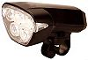 |  | 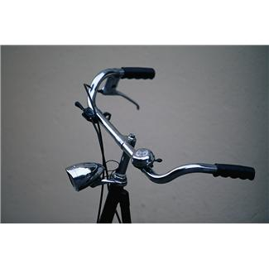

- Napiš, k čemu slouží:

blikačka ________________________________________________________
zadní brzda______________________________________________________
přední brzda______________________________________________________
3. Napiš, které z předepsaných součástí na tomto kole chybí:

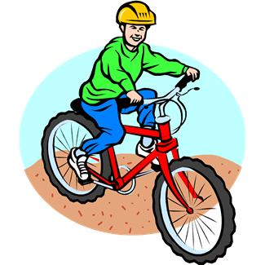
d

- Co potřebuješ k údržbě a opravám kola?
- láhev na nápoje
- klakson
- cyklo rukavice
- pumpičku
- nářadí
- náhradní baterie
do světla
- soupravu na lepení duší
- potřeby na mytí kola

(Zakroužkuj správné odpovědi.)

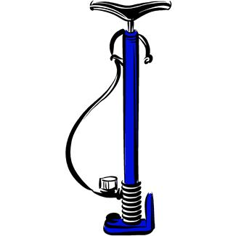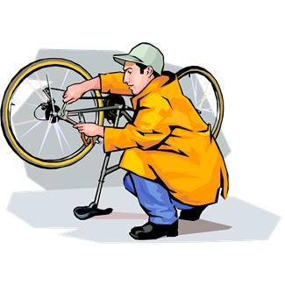
Nakresli nářadí:

Pro bezpečnou jízdu na silnici můžeš své kolo vybavit také dalšími doplňky. Používáš některé z nich? Po splnění posledního úkolu o nich vyprávěj spolužákům.

- Rozhodni, kam správně patří:
(Spojuj správné odpovědi.)
- stojan
- přilba
- blatníky
- rukavice
- kryt řetězu
- nosič
- sportovní brýle
- zámek
- láhev
- chrániče
- reflexní nálepky
- sportovní obuv

výbava kola

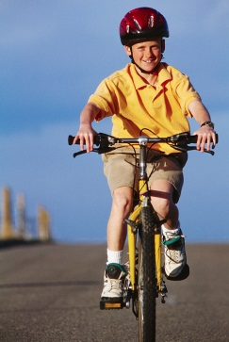

výbava cyklisty
Vý

